РУКОВОДСТВО ПОЛЬЗОВАТЕЛЯ
с ролью «Администратор запросов»

Версия 2.2
На 23 листах

2022
Оглавление
Краткое содержание изменений 3
Введение 4
1 Раздел «Администратор запросов». Реестр начислений 5
1.1 Загрузка начислений из ГИС ГМП 5
1.2 Скачать реестр начислений в Excel 6
1.3 Скачать квитанцию на оплату / платежное поручение в PDF 7
1.4 Фильтр реестра начислений 7
1.5 Сортировка реестра начислений 8
2 Раздел «Администратор запросов». Реестр платежей 10
2.1 Загрузка платежей из ГИС ГМП 10
2.2 Скачать реестр платежей в Excel 12
2.3 Скачать платеж в PDF 12
2.4 Установление платежу признака «Услуга предоставлена» 12
2.5 Отмена факта установления платежу признака «Услуга предоставлена» 14
2.6 Фильтр реестра платежей 15
2.7 Сортировка реестра платежей 16
3 Раздел «Администратор запросов». Реестр зачислений 17
3.1 Загрузка зачислений. 17
3.2 Фильтр реестра зачислений 18
4 Раздел «Администратор Запросов». Реестр УВПП 19
4.1 Загрузка УВПП 19
4.2 Фильтр реестра УВПП 20
5 Раздел «История запросов» 21
6 Раздел «Настройки пользователя» 23

Краткое содержание изменений
Версия | Дата | Изменения
1.0 | 28.01.2019 | Создание документа
1.1 | 19.07.2019 | Система обновлена в соответствии с Форматами взаимодействия с ГИС ГМП версии 2.1.  Добавлена функция «Услуга предоставлена» в реестре платежей.  Добавлена возможность печати данных ответа на запрос загрузки данных из ГИС ГМП в разделе «История запросов».
2.1 | 15.07.2021 | - Система обновлена в соответствии с Форматами взаимодействия с ГИС ГМП версии 2.3.  - Добавлен раздел «Раздел «Администратор зачислений». Реестр зачислений».  - Добавлен раздел «Раздел «Администратор зачислений». Реестр УВПП».
2.2 | 20.04.2022 | Обновлен раздел «2.1 Загрузка платежей из ГИС ГМП».

Введение
Руководство администратора запросов предназначено для участников ГИС ГМП с полномочиями администраторов запросов.
Пользователю с ролью «Администратор запросов» доступны следующие разделы в Системе:
1. Администратор запросов – предназначен для просмотра реестра начислений, платежей, зачислений и УВПП, загрузки начислений, платежей, зачислений и УВПП из ГИС ГМП.
2. История запросов – предназначен для просмотра истории запросов по загрузке данных из ГИС ГМП.
3. Настройки пользователя – предназначен для пользователей, которые состоят в нескольких организациях.

Раздел «Администратор запросов». Реестр начислений
Для перехода в раздел, нажмите на пункт «Администратор запросов» в главном меню (Рисунок 1.1).
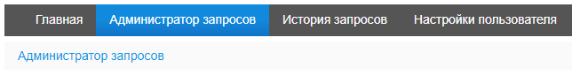
Рисунок 1.1 – Раздел «Администратор запросов»
В разделе «Администратор запросов», выше вкладок отображается наименование организации, под которой в данный момент работает пользователь (Рисунок 1.2).
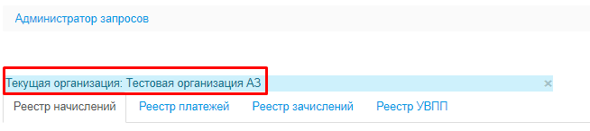
Рисунок 1.2 – Текущая организация
В реестре начислений возможен следующий список действий при работе с начислениями:
1. Загрузка начислений из ГИС ГМП
2. Скачать реестр начислений в Excel
3. Скачать квитанцию на оплату / платежное поручение в PDF
4. Фильтр реестра начислений
5. Сортировка реестра начислений.
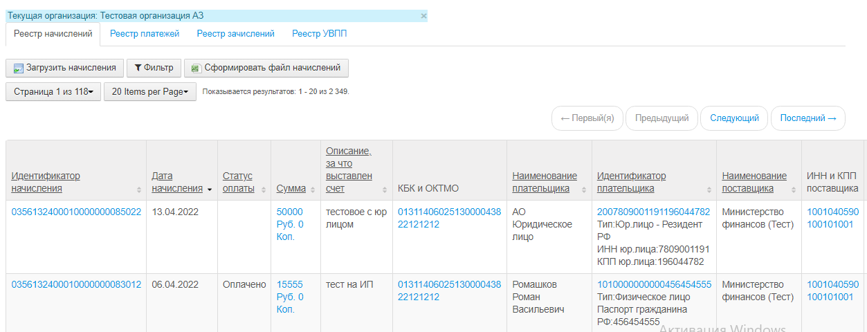
Рисунок 1.3 – Реестр начислений

Загрузка начислений из ГИС ГМП
Для загрузки начислений из ГИС ГМП нажмите на кнопку «Загрузить начисления» (Рисунок 1.4).
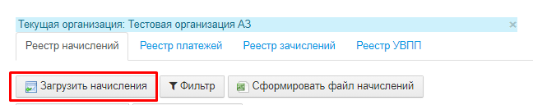
Рисунок 1.4 – Загрузить начисления из ГИС ГМП
В открывшемся окне «Загрузка начислений» заполните форму и нажмите на кнопку «Загрузить» (Рисунок 1.5).
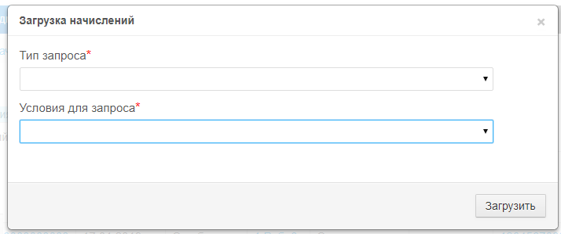
Рисунок 1.5 – Загрузка начислений
В случае успешного создания запроса, должно появиться сообщение о постановке запроса в очередь на отправку с номером запроса, по которому можно отслеживать статус запроса на странице «История запросов» (подробнее в разделе 3) (Рисунок 1.6).
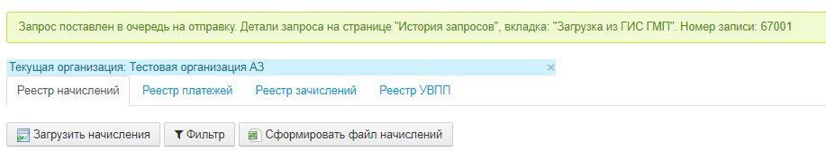
Рисунок 1.6 – Сообщение о создании запроса

Скачать реестр начислений в Excel
Для скачивания реестра начислений в Excel, нажмите на кнопку «Сформировать файл начислений» (Рисунок 1.7). При необходимости, можно отфильтровать и/или отсортировать реестр начислений.
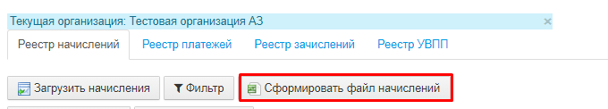
Рисунок 1.7 – Сформировать файл начислений
После нажатия на кнопку, нужно дождаться окончания формирования файла начислений и появления кнопки «Скачать начисления» (Рисунок 1.8). При нажатии на кнопку «Скачать начисления» должен скачаться файл в формате Excel с списком начислений.
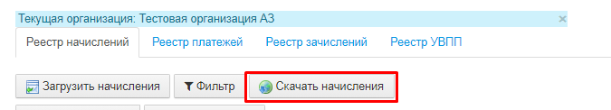
Рисунок 1.8 – Скачать начисления

Скачать квитанцию на оплату / платежное поручение в PDF
Для скачивания квитанции на оплату или платежного поручения нужно нажать на значок PDF в крайнем правом столбце «Файл» (Рисунок 1.9).
В зависимости от типа плательщика, скачается «Квитанция на оплату» (если плательщик – ФЛ) или «Платежное поручение» (если плательщик – ЮЛ или ИП).
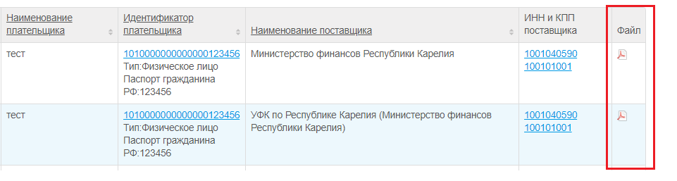
Рисунок 1.9 – Скачать файл

Фильтр реестра начислений
Для фильтра реестра начислений нажмите на кнопку «Фильтр» (Рисунок 1.10).
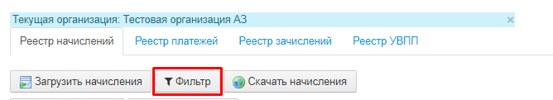
Рисунок 1.10 – Фильтр реестра начислений
В появившихся полях фильтра укажите параметры для фильтра и нажмите на кнопку «Применить». Для отмены фильтра нажмите на кнопку «Очистить» (Рисунок 1.11).
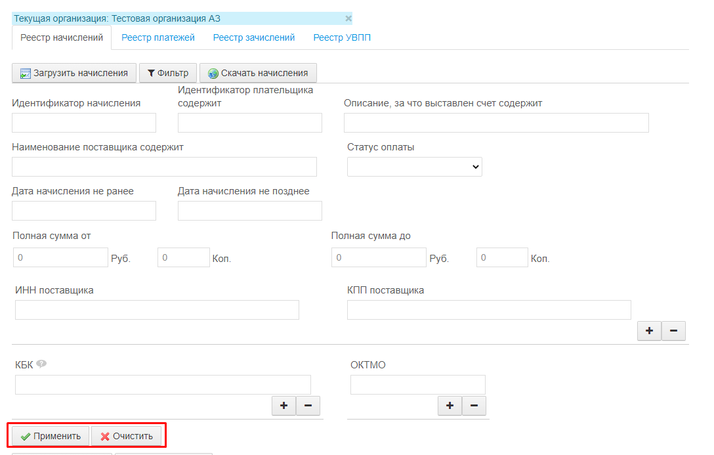
Рисунок 1.11 – Поля для фильтра
После этого в реестре начислений будут отображаться начисления, которые соответствуют указанным параметрам.
Примечание:
Возможен еще один способ фильтра реестра начислений, с помощью значений в самом реестре начислений. Для этого нажмите на значение в таблице, которое отображается как ссылка (Рисунок 1.12).
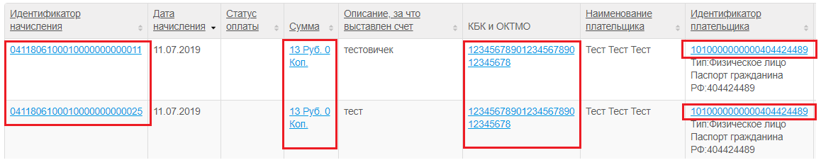
Рисунок 1.12 – Фильтр реестра начислений по значениям
Фильтр реестра начислений возможен по следующему списку столбцов:
- Идентификатор начисления
- Сумма
- КБК и ОКТМО
- Идентификатор плательщика

Сортировка реестра начислений
Для сортировки реестра начислений, нажмите на наименования столбцов, которые отображаются как ссылки (Рисунок 1.13).
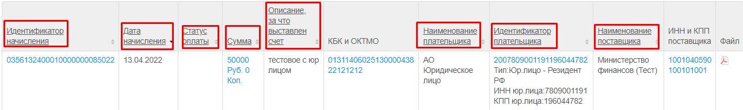
Рисунок 1.13 – Сортировка реестра начислений
Сортировка реестра начислений возможна по следующему списку столбцов:
- Идентификатор начисления
- Дата начисления
- Статус оплаты
- Сумма
- Описание, за что выставлен счет
- Наименование плательщика
- Идентификатор плательщика
- Дата создания записи

Раздел «Администратор запросов». Реестр платежей
Для перехода в раздел, нажмите на пункт «Администратор запросов» в главном меню (Рисунок 2.1).
Рисунок 2.1 – Раздел «Администратор запросов»
В разделе «Администратор запросов», выше вкладок отображается наименование организации, под которой в данный момент работает пользователь (Рисунок 2.2).
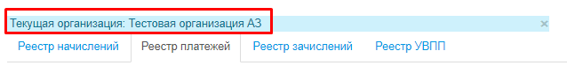
Рисунок 2.2 – Текущая организация
В реестре платежей возможен следующий список действий:
1. Загрузка платежей из ГИС ГМП
2. Скачать реестр платежей в Excel
3. Скачать платеж в PDF
4. Фильтр реестра платежей
5. Сортировка реестра платежей
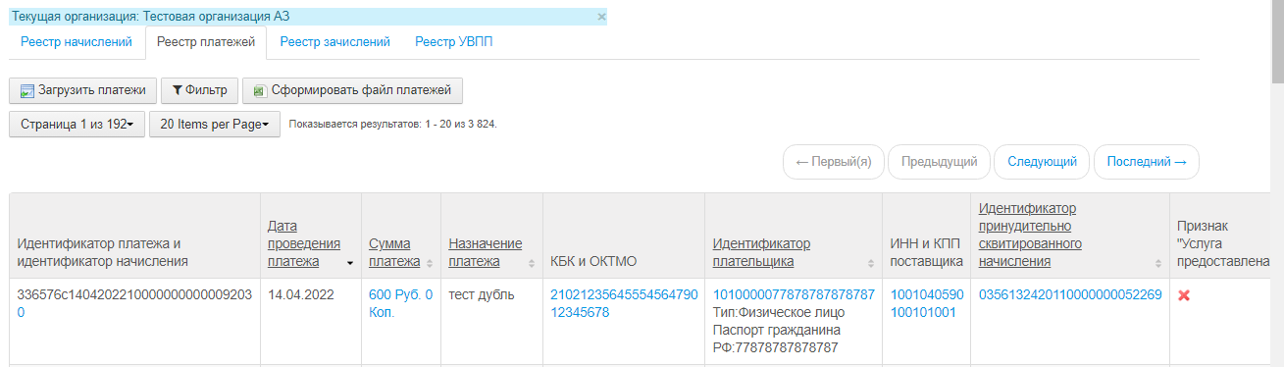
Рисунок 2.3 – Реестр платежей

Загрузка платежей из ГИС ГМП
Для загрузки платежей из ГИС ГМП, нажмите на кнопку «Загрузить платежи» (Рисунок 2.4).
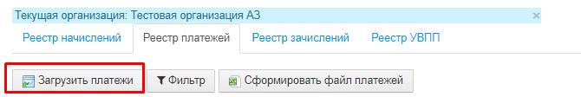
Рисунок 2.4 – Загрузить платежи из ГИС ГМП
В открывшемся окне «Загрузка платежей» заполните форму и нажмите на кнопку «Загрузить» (Рисунок 2.5).
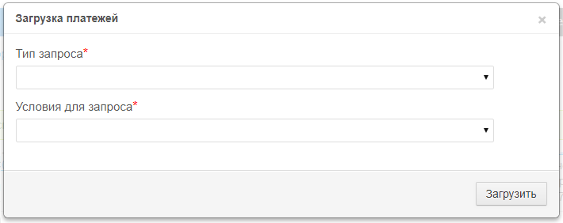
Рисунок 2.5 – Загрузка платежей
В поле «Тип запроса» доступны следующие значения из выпадающего списка (Рисунок 2.6):
- Запрос неаннулированных платежей, содержащих дополнительную информацию о частичном предоставлении услуги;
- Запрос активных платежей;
- Запрос активных платежей, для которых отсутствуют начисления (нет квитанции);
- Запрос платежей со статусом уточнения или аннулирования;
- Запрос аннулированных платежей.
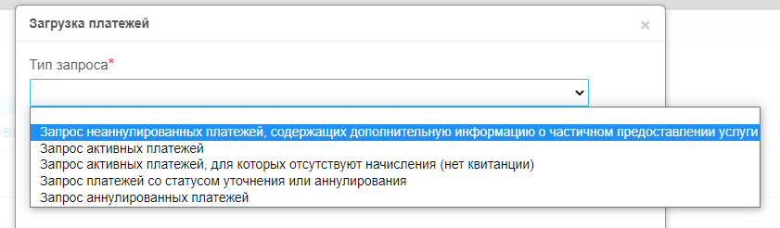
Рисунок 2.6 – Тип запроса
В случае успешного создания запроса, должно появиться сообщение о постановке запроса в очередь на отправку с номером запроса, по которому можно отслеживать статус запроса на странице «История запросов» (подробнее в разделе 3) (Рисунок 2.7).
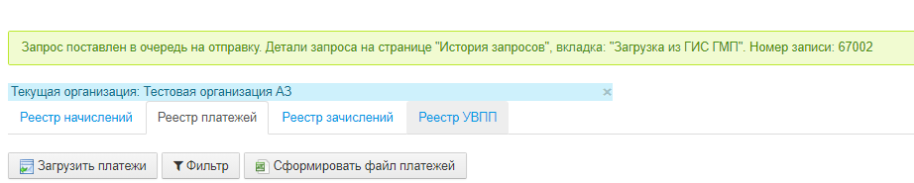
Рисунок 2.7 – Сообщение о создании запроса

Скачать реестр платежей в Excel
Для скачивания реестра платежей в Excel, нажмите на кнопку «Сформировать файл платежей» (Рисунок 2.8). При необходимости, можно отфильтровать и/или отсортировать реестр платежей.
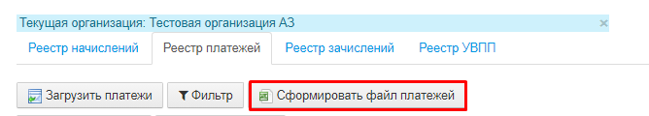
Рисунок 2.8 – Сформировать файл платежей
После нажатия на кнопку, нужно дождаться окончания формирования файла платежей и появления кнопки «Скачать платежи» (Рисунок 2.9). При нажатии на кнопку «Скачать платежи» должен скачаться файл в формате Excel с списком платежей.
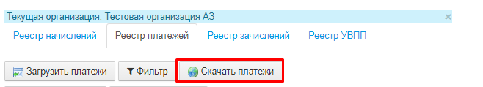
Рисунок 2.9 – Скачать платежи

Скачать платеж в PDF
Для скачивания платежа в PDF, нажмите на кнопку «Действие» в крайнем столбце, затем «Скачать платёж» (Рисунок 2.10).
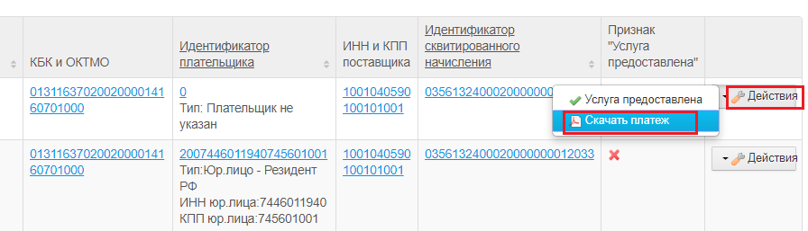
Рисунок 2.10 – Скачать платеж в PDF
После этого скачается файл формата PDF с данными платежа.

Установление платежу признака «Услуга предоставлена»
Установление платежу признака «Услуга предоставлена» доступна для платежей, у которых в столбце «Признак ″Услуга предоставлена″» указан крестик (Рисунок 2.11).
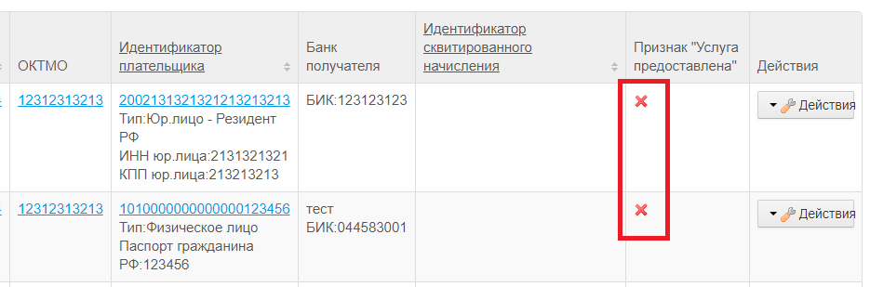
Рисунок 2.11 – Платежи с признаком «Услуга не предоставлена»
Для установления платежу признака «Услуга предоставлена», нажмите на кнопку «Действия» в крайнем правом столбце, затем «Услуга предоставлена» (Рисунок 2.12).
Примечание:
Установление признака «Услуга предоставлена» возможно только для платежа, у которого в столбце «Признак «Услуга предоставлена»» указан значок крестика.
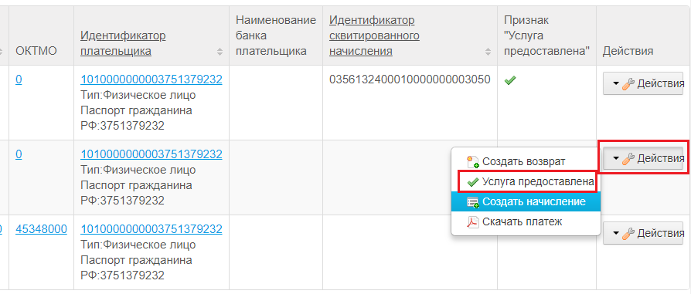
Рисунок 2.12 – Услуга предоставлена
В случае успешного создания запроса, должно появиться сообщение о постановке запроса в очередь на отправку с номером запроса, по которому можно отслеживать статус запроса на странице «История запросов» (подробнее в разделе 3) (Рисунок 2.13).
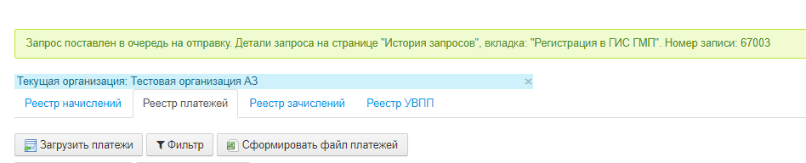
Рисунок 2.13 – Сообщение о создании запроса
В успешном случае, в столбце «Признак «Услуга предоставлена»» значок крестика сменится на значок галочки.

Отмена факта установления платежу признака «Услуга предоставлена»
Отмена факта установления платежу признака «Услуга предоставлена» доступна для платежей, у которых в столбце «Признак ″Услуга предоставлена″» указана галочка (Рисунок 2.14).
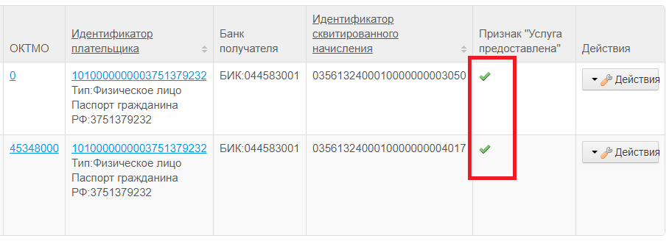
Рисунок 2.14 – Платежи с признаком «Услуга предоставлена»
Для отмены факта установления платежу признака «Услуга предоставлена», нажмите на кнопку «Действия» в крайнем правом столбце, затем «Отмена признака «Услуга предоставлена»» (Рисунок 2.15).
Примечание:
Отмена факта установления признака «Услуга предоставлена» возможно только для платежа, у которого в столбце «Признак «Услуга предоставлена»» указан значок галочки.
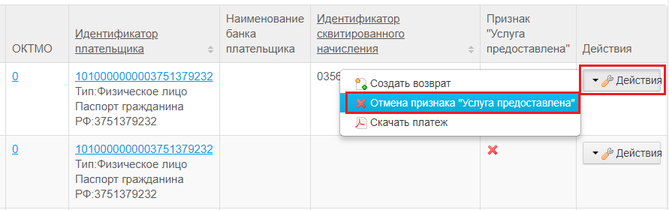
Рисунок 2.15 – Отмена признака «Услуга предоставлена»
В случае успешного создания запроса, должно появиться сообщение о постановке запроса в очередь на отправку с номером запроса, по которому можно отслеживать статус запроса на странице «История запросов» (подробнее в разделе 3) (Рисунок 2.16).
Рисунок 2.16 – Сообщение о создании запроса
В успешном случае, в столбце «Признак «Услуга предоставлена»» значок галочки сменится на значок крестика.

Фильтр реестра платежей
Для фильтра реестра платежей нажмите на кнопку «Фильтр» (Рисунок 2.17).
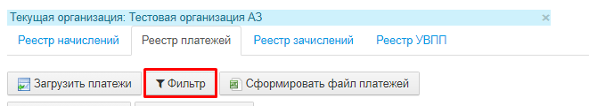
Рисунок 2.17 – Фильтр реестра платежей
В появившихся полях фильтра укажите параметры для фильтра и нажмите на кнопку «Применить». Для отмены фильтра нажмите на кнопку «Очистить» (Рисунок 2.18).
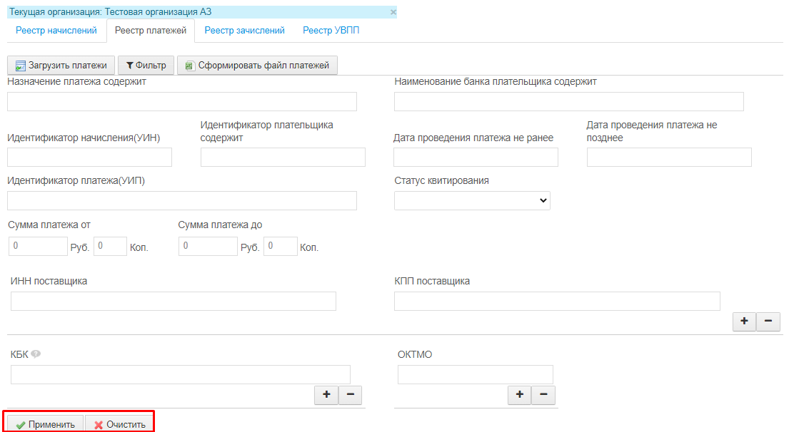
Рисунок 2.18 – Поля для фильтра
После этого в реестре платежей будут отображаться платежи, которые соответствуют указанным параметрам.
Примечание:
Возможен еще один способ фильтра реестра платежей, с помощью значений в самом реестре платежей. Для этого нажмите на значение в таблице, которое отображается как ссылка (Рисунок 2.19).
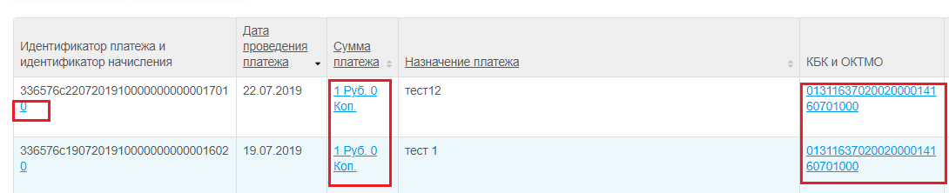
Рисунок 2.19 – Фильтр реестра платежей по значениям
Фильтр реестра платежей возможен по следующему списку столбцов:
- Идентификатор начисления
- Сумма платежей
- КБК
- ОКТМО
- Идентификатор плательщика
- ИНН
- КПП
- Идентификатор сквитированного начисления

Сортировка реестра платежей
Для сортировки реестра платежей, нажмите на наименования столбцов, которые отображаются как ссылки (Рисунок 2.20).
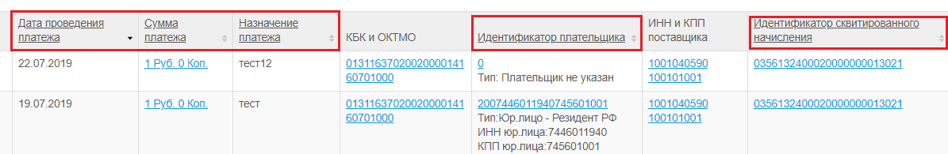
Рисунок 2.20 – Сортировка реестра платежей
Сортировка реестра платежей возможна по следующему списку столбцов:
- Дата проведения платежа
- Сумма платежа
- Назначение платежа
- Идентификатор плательщика
- Идентификатор сквитированного начисления

Раздел «Администратор запросов». Реестр зачислений
Вкладка «Реестр зачислений» (Рисунок 3.1) предназначен для загрузки Зачислений.
Информация о зачислении включает в себя информацию, позволяющую осуществить учет поступлений и их распределение между бюджетами бюджетной системы Российской Федерации.
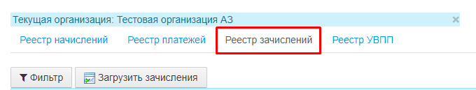
Рисунок 3.1 – Реестр зачислений

Загрузка зачислений.
Для того, чтобы зачисления отобразились в реестре, необходимо произвести загрузку.
При нажатии кнопки «Загрузить зачисления», откроется форма загрузки зачислений (Рисунок 3.2), установите подходящие условия для запроса.

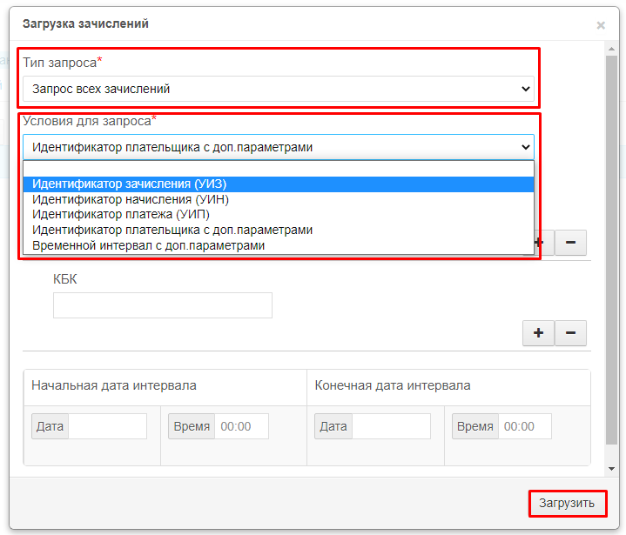
Рисунок 3.2 – Форма загрузки зачислений
После нажатия кнопки «Загрузить» должно появиться сообщение о постановке запроса в очередь на отправку с номером запроса, по которому можно отслеживать статус запроса на странице «История запросов» (подробнее в разделе 5) (Рисунок 3.3).
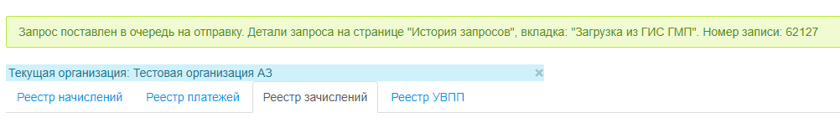
Рисунок 3.3 – Сообщение о создании запроса

Фильтр реестра зачислений
Для фильтра реестра зачислений нажмите на кнопку «Фильтр» (Рисунок 3.4).
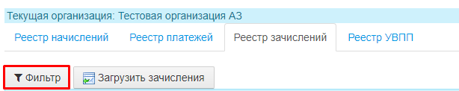
Рисунок 3.4 – Фильтр реестра зачислений
В появившихся полях фильтра укажите параметры для фильтра и нажмите на кнопку «Применить». Для отмены фильтра нажмите на кнопку «Очистить» (Рисунок 3.5).
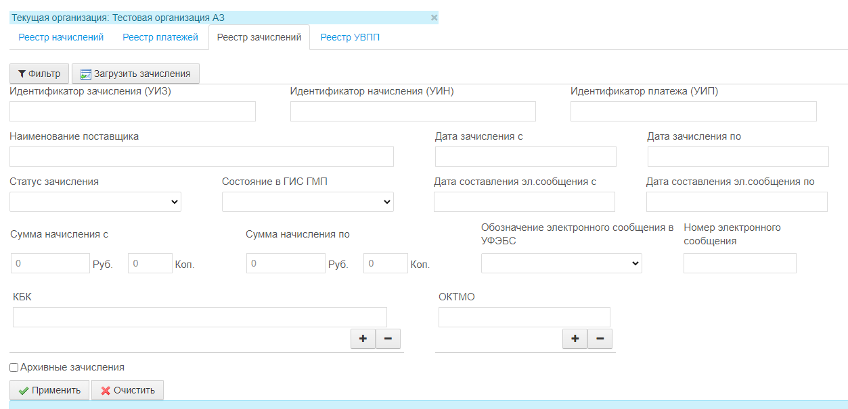
Рисунок 3.5 – Поля для фильтра
После этого в реестре платежей будут отображаться зачисления, которые соответствуют указанным параметрам.

Раздел «Администратор Запросов». Реестр УВПП
Вкладка «Реестр УВПП» (Рисунок 4.1) предназначен для загрузки и просмотра информации вида и принадлежности платежа.
Информация об уточнении вида и принадлежности платежа включает в себя информацию, позволяющую осуществить учет и распределение поступлений между бюджетами бюджетной системы Российской Федерации.
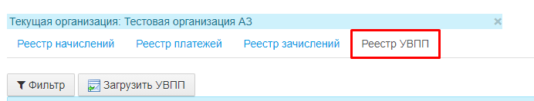
Рисунок 4.1 – Реестр УВПП

Загрузка УВПП
Для того, чтобы информация об уточнении вида и принадлежности платежа отобразилась в реестре, необходимо произвести загрузку.
При нажатии кнопки «Загрузить УВПП», откроется форма загрузки УВПП (Рисунок 4.2), установите подходящие условия для запроса.
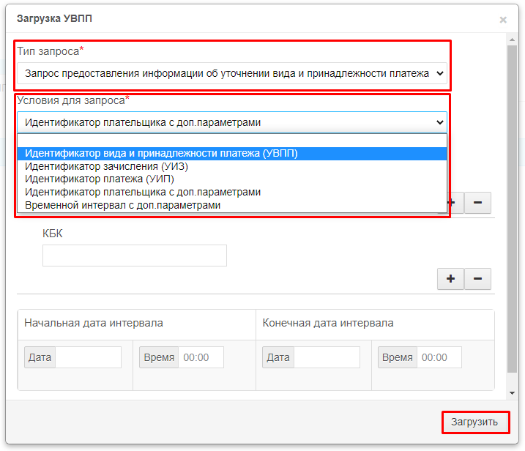
Рисунок 4.2 – Окно загрузки УВПП
После нажатия кнопки «Загрузить» должно появиться сообщение о постановке запроса в очередь на отправку с номером запроса, по которому можно отслеживать статус запроса на странице «История запросов» (подробнее в разделе 5) (Рисунок 4.3).
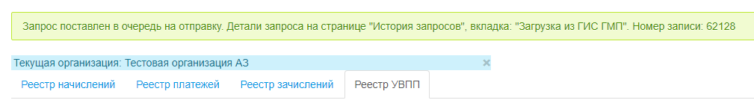
Рисунок 4.3 – Сообщение о создании запроса

Фильтр реестра УВПП
Для фильтра реестра УВПП нажмите на кнопку «Фильтр» (Рисунок 4.4).
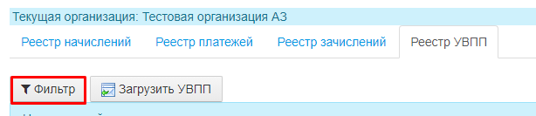
Рисунок 4.4 – Фильтр реестра УВПП
В появившихся полях фильтра укажите параметры для фильтра и нажмите на кнопку «Применить». Для отмены фильтра нажмите на кнопку «Очистить» (Рисунок 4.5).
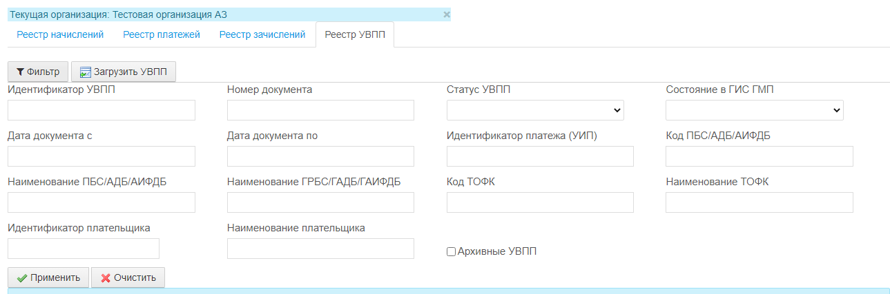
Рисунок 4.5 – Поля для фильтра
После этого в реестре платежей будут отображаться зачисления, которые соответствуют указанным параметрам.

Раздел «История запросов»
Раздел «История запросов» предназначен для просмотра истории запросов по загрузке данных из ГИС ГМП и установлению платежу признака «Услуга предоставлена».
Для перехода в раздел, нажмите на пункт «История запросов» в главном меню (Рисунок 5.1).
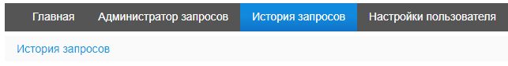
Рисунок 5.1 – Раздел «История запросов»
В разделе «История запросов» находятся 2 вкладки:
1. Регистрация в ГИС ГМП – на вкладке отображается список запросов по установлению платежу признака «Услуга предоставлена» (Рисунок 5.2).
2. Загрузка из ГИС ГМП – на вкладке отображается список запросов по загрузке начислений и платежей из ГИС ГМП (Рисунок 5.3).
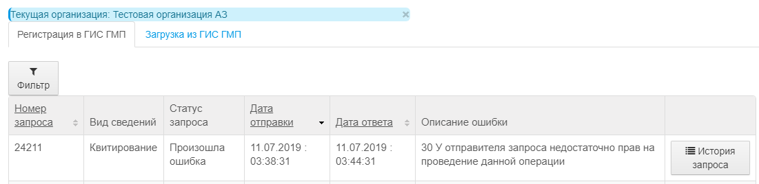
Рисунок 5.2 – Регистрация в ГИС ГМП
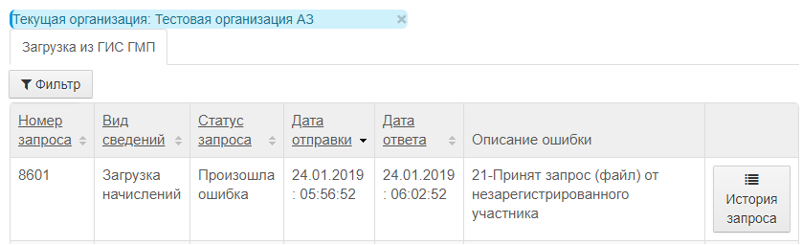
Рисунок 5.3 – Загрузка из ГИС ГМП
Описание статусов запросов:
1. Подготовлен – запрос подготовлен к отправке в ГИС ГМП.
2. Ожидает ответа – запрос отправлен в ГИС ГМП.
3. Ответ получен – ответа на запрос получен.
4. Произошла ошибка – произошла ошибка при отправке запроса в ГИС ГМП или получили ответ с ошибкой от ГИС ГМП. В данном случае, в столбце «Описание ошибки» будет указана причина ошибки.

При получении ответа на запрос загрузки данных из ГИС ГМП, можно перейти к результатам запроса. Для этого нужно перейти на вкладку «Загрузка из ГИС ГМП», нажать на кнопку «Действия», затем «Показать результаты» (Рисунок 5.4).
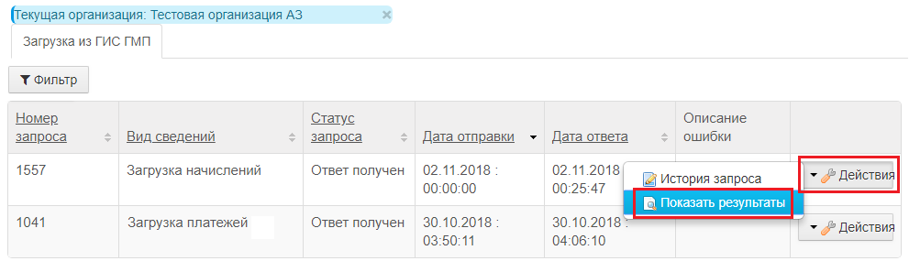
Рисунок 5.4 – Показать результаты
В случае загрузки данных из ГИС ГМП по плательщику, можно распечатать документ с данными ответа на запрос. Для этого нужно перейти на вкладку «Загрузка из ГИС ГМП», нажать на кнопку «Действия», затем «Печать» (Рисунок 5.5). Действие «Печать» будет доступно, только если в запросе указывался идентификатор плательщика.
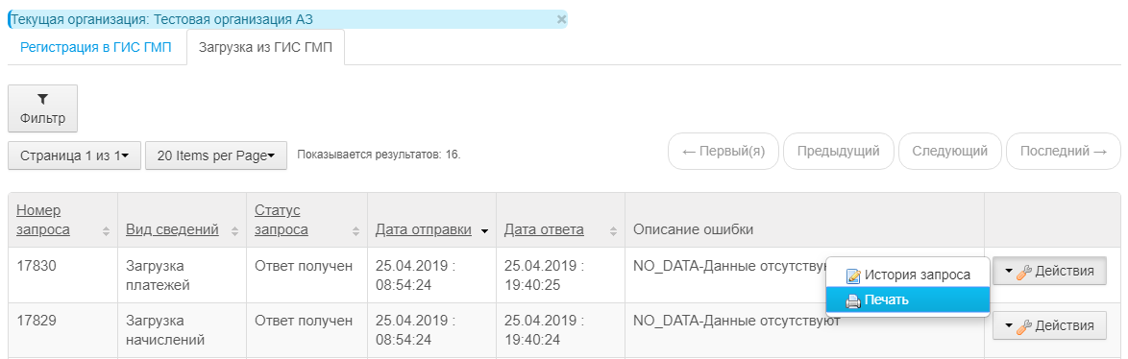
Рисунок 5.5 – Печать данных ответа на запрос

Раздел «Настройки пользователя»
Раздел «Настройки пользователя» предназначен для пользователей, которые состоят в нескольких организациях.
Для перехода в раздел, нажмите на пункт «Настройки пользователя» в главном меню (Рисунок 6.1).
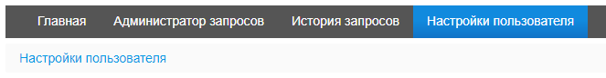
Рисунок 6.1 – Раздел «Настройки пользователя»
На странице «Настройки пользователя», в поле «Наименование организации» отображается список организаций, в которых состоит пользователь (Рисунок 6.2).
Для смены текущей организации нужно выбрать организацию и нажать на кнопку «Сохранить данные».
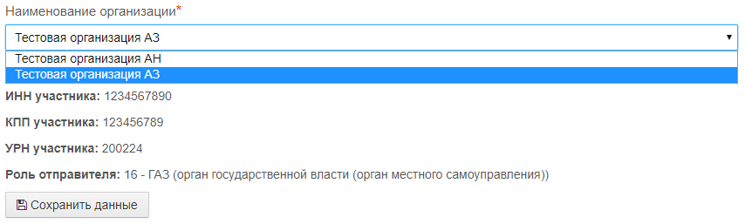
Рисунок 6.2 – Список организаций

